Sistema termográfico con IA

(Thermographic system with AI)

*Ingeniera Asesora del proyecto: Gutiérrez Blázquez Sandra Guadalupe* *y Godínez Rodríguez Diana Paola*

Resumen

Un sistema termográfico con inteligencia artificial permite registrar y analizar la temperatura superficial de pantallas de computadoras en diferentes laboratorios, considerando factores como tiempo de uso y condiciones ambientales. En este documento, se presentan la metodología utilizada, los parámetros de medición y los resultados obtenidos en la comparación de equipos. El análisis de las imágenes térmicas contribuye a comprender el comportamiento térmico de los equipos de cómputo bajo distintos escenarios de operación.

Abstract

A thermographic system with artificial intelligence allows recording and analyzing the surface temperature of computer screens in different laboratories, considering factors such as usage time and environmental conditions. This document presents the methodology used, the measurement parameters, and the results obtained in the comparison of equipment. The analysis of thermal images contributes to understanding the thermal behavior of computer equipment under different operating scenarios.

I. Introducción

Los sistemas termográficos son herramientas utilizadas para detectar y analizar variaciones de temperatura en superficies. Su integración con inteligencia artificial permite procesar imágenes térmicas de manera más eficiente y generar análisis comparativos. En este proyecto, se aplicó un sistema termográfico para medir la temperatura superficial de pantallas de computadoras en siete laboratorios universitarios.

II. Desarrollo

El procedimiento experimental se basó en capturas térmicas de pantallas de computadoras con distintos tiempos de uso. Los principales elementos empleados fueron:

Cámara térmica FLIR One Pro acoplada a un iPhone 8.

Trípode para estabilización de la cámara.

Cinta métrica para asegurar distancia y altura constantes (50 cm).

**Laboratorios y muestras:**

Computadoras de siete laboratorios con diferentes características técnicas.

Sistema de aire acondicionado, que permitió mantener temperatura ambiente controlada (22 °C en la mayoría de los laboratorios, 16 °C en el laboratorio 7).

Tabla 1. Características técnicas de las computadoras de laboratorio

| **Componente** | **Descripción** |
| --- | --- |
| Procesador | Modelo y velocidad de CPU de cada equipo |
| Memoria RAM | Capacidad y tipo de RAM instalada |
| Disco duro | Tipo (HDD/SSD) y capacidad |
| Cámara térmica | FLIR One Pro acoplada a iPhone 8 |
| Accesorios | Trípode y cinta métrica |

**Muestras de laboratorios:**

Se analizaron los siete laboratorios de cómputo de la institución.

Tabla

| **Laboratorio** | **Número de pantallas** |
| --- | --- |
| 1 | 18 |
| 2 | 13 |
| 3 | 4 |
| 4 | 7 |
| 5 | 8 |
| 6 | 5 |
| 7 | 16 |

Se registraron también datos de procesador, memoria RAM y tipo de disco duro de cada computadora para correlacionar rendimiento con temperatura.

Condiciones ambientales y parámetros de captura

En la mayoría de los laboratorios, la temperatura ambiente se mantuvo en 22 °C.

En el laboratorio 7, se fijó en 16 °C para contrastar el efecto del ambiente.

Tabla 3. Variación de temperatura en función del tiempo de uso de laboratorio 4.

| Maq | Temp 0 min (°C) | | Temp 5 min (°C) | Temp 60 min (°C) | Temp Máx (°C) | | Temp Mín (°C) | Temp Promedio (°C) |
| --- | --- | --- | --- | --- | --- | --- | --- | --- |
| 1 | 30.6 | | – | – | 30.6 | | 30.6 | 30.6 |
| 2 | 30.7 | | 27.3 | 32.7 | 32.7 | | 27.3 | 30.2 |
| 3 | 30.0 | | 31.4 | 39.0 | 39.0 | | 30.0 | 33.5 |
| 4 | 30.5 | | 30.1 | – | 30.5 | | 30.1 | 30.3 |
| Tiempo | | Promedio Distancia (cm) | | | | Desviación Estándar (cm) | | |
| 0 min | | 89.0 | | | | 2.00 | | |
| 5 min | | 80.5 | | | | 3.20 | | |
| 60 min | | 79.5 | | | | 6.36 | | |

Los incrementos observados se muestran en la Tabla 3 y se discuten en las secciones siguientes.

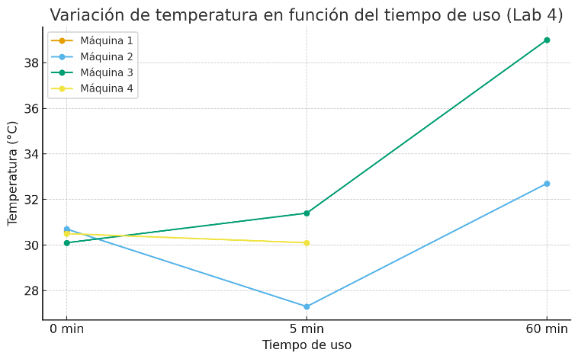 Figura 3. Variación de la temperatura superficial de pantallas en función del tiempo de uso para el laboratorio 4.

**Parámetros de toma de imágenes térmicas:**

Se tomaron imágenes térmicas en intervalos de:

0 minutos (apagado), 5 minutos, 1 hora, 2 horas y 6 horas de uso continuo.

La cámara se colocó a 50 cm de distancia y alineada con el centro de la pantalla, la cámara FLIR One Pro fue montada en un trípode para asegurar estabilidad.

La altura de la cámara se ajustó para que el sensor térmico estuviera alineado con el centro de la pantalla.

Procedimiento de captura y análisis

Selección de pantallas.

Acondicionamiento del ambiente.

Registro de temperatura inicial.

Colocación de cámara en trípode.

Toma de imágenes en los tiempos definidos.

Registro de horarios de cada captura.

Almacenamiento de imágenes y datos para análisis.

**Procedimiento:**

Se registraron las características técnicas de las computadoras y dispositivos utilizados para la toma de datos, incluyendo:

1. Se seleccionaron las pantallas de computadoras en cada laboratorio según la cantidad indicada.

2. Se acondicionó el ambiente con aire acondicionado para mantener la temperatura ideal (22°C), excepto en laboratorio 7 con 16°C.

3. Se midió y registró la temperatura ambiente antes de cada sesión de toma de imágenes.

4. Se colocó la cámara térmica en el trípode a la distancia y altura establecidas.

5. Se tomaron imágenes térmicas en los tiempos especificados (0 min, 5 min, 1 h, 2 h, 6 h).

6. Se registró el horario exacto de cada toma.

7. Se almacenaron las imágenes y datos para su posterior análisis.

Tabla . Procedimiento experimental del sistema termográfico

| **Paso** | **Descripción** |
| --- | --- |
| 1 | Selección de pantallas en cada laboratorio |
| 2 | Control de temperatura ambiente (22 °C / 16 °C) |
| 3 | Medición inicial de temperatura |
| 4 | Montaje de cámara en trípode |
| 5 | Captura de imágenes (0 min, 5 min, 1 h, 2 h, 6 h) |
| 6 | Registro de horarios |
| 7 | Almacenamiento de datos e imágenes |

III. Resultados

El análisis mostró que la temperatura superficial de las pantallas aumentó de manera progresiva conforme al tiempo de uso. En promedio, se observó un incremento mayor en equipos de laboratorios con más horas de funcionamiento y en aquellos con menor control de temperatura ambiente.

La recopilación de datos permitió elaborar tablas comparativas entre laboratorios, evidenciando variaciones relacionadas con procesador, RAM y tipo de disco duro.

Se compararon los resultados entre laboratorios con diferentes temperaturas ambiente.

Tabla. Temperatura promedio de pantallas por laboratorio

| Equipos | Lab 1  Temp Promedio (°C) | Lab 2  Temp Prome  dio (°C) | Lab 3  Temp Promedio (°C) | Lab 5  Temp Promedio (°C) | Lab 7  Temp Prome  dio (°C) |
| --- | --- | --- | --- | --- | --- |
| 1 | 30.7 | 26.5 | 30.6 | 28.93 | 28.77 |
| 2 | 27.4 | 30.0 | 30.2 | 32.30 | 28.50 |
| 3 | 28.4 | 31.4 | 33.5 | 33.13 | 29.17 |
| 4 | 27.0 | 31.7 | 30.3 | 31.57 | 31.60 |
| 5 | 29.8 | 27.6 |  | 31.40 | 29.37 |
| 6 | 29.4 | 31.4 |  | 30.67 | 27.37 |
| 7 | 29.4 | 29.5 |  |  | 27.67 |
| 8 | 28.0 | 30.4 |  | 40.6 | 29.27 |
| 9 | 25.3 | 30.3 |  | 31.56 | 27.50 |
| 10 | 29.0 | 31.4 |  |  | 25.70 |
| 11 | 28.2 | 29.2 |  |  | 28.87 |
| 12 | 28.5 | 33.2 |  |  | 28.33 |
| 13 | 25.7 | 32.4 |  |  | 29.63 |
| 14 | 28.4 |  |  |  | 25.67 |
| 15 | 26.3 |  |  |  | 26.40 |
| 16 | 27.6 |  |  |  | 28.03 |
| 17 | 29.6 |  |  |  |  |
| 18 | 27.2 |  |  |  |  |

IV. Descripción de la Imagen

La Figura 1 muestra la temperatura en su estado inicial sin encender el equipo en la pantalla de este. En la Figura 2 se aprecia un ejemplo de imagen térmica donde se identifican los puntos de mayor temperatura en la superficie de la pantalla, específicamente a los 5 y 60 minutos transcurridos en el laboratorio 7 a una temperatura de 16°C.

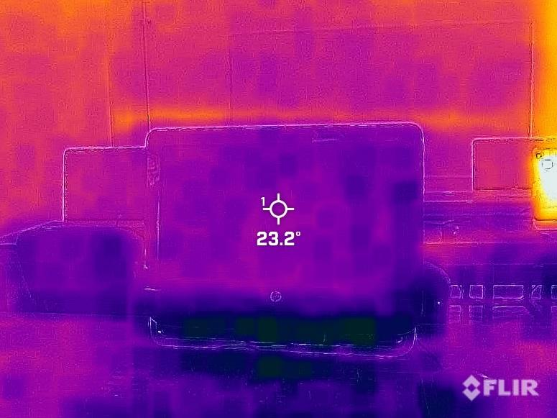

Figura 1. Imagen térmica. Propio.

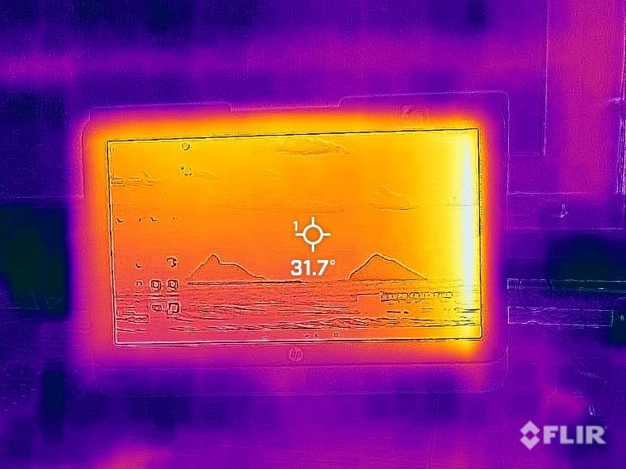

Figura 2. Imagen térmica de pantalla. Propio.

• Figura 1. Imagen térmica con su estado de temperatura inicial.

• Figura 2. Imagen térmica de una pantalla (ejemplo): escala de temperatura y hotspots identificados. Temperatura máxima indicada en la esquina superior derecha.

V. Factores que influyen en la temperatura medida

Condiciones ambientales (temperatura del laboratorio).

Tiempo de uso del equipo.

Especificaciones técnicas del hardware (procesador, RAM, disco duro).

Eficiencia de ventilación y disipación térmica de cada computadora.

VI. Procedimiento de análisis

Registrar temperatura ambiente inicial.

Colocar cámara térmica en trípode a distancia y altura establecidas.

Tomar imágenes térmicas en los tiempos definidos.

Guardar datos de procesador, RAM y disco duro de cada equipo.

Comparar resultados entre laboratorios considerando variables ambientales.

Tabla 4. Procedimiento para la toma y análisis de imágenes térmicas

| **Paso** | **Actividad** | **Registro / salida** | **Observaciones** |
| --- | --- | --- | --- |
| 1 | Selección de pantallas por laboratorio | Lista de equipos | Nº pantallas por lab |
| 2 | Acondicionamiento ambiental (22 °C ó 16 °C) | Registro de T ambiente (°C, hora) | Anotar desviaciones |
| 3 | Montaje de cámara en trípode (distancia 50 cm, altura centrada) | Foto del montaje (Figura 1) | Registrar distancia exacta |
| 4 | Captura de imágenes térmicas (0 min, 5 min, 1 h, 2 h, 6 h) | Imágenes etiquetadas con ID, hora | Ninguna |
| 5 | Registro de horario y metadatos (modelo, resolución FLIR) | Hoja de metadatos | Incluir el ambiente AC on/off |
| 6 | Almacenamiento y respaldo | Carpeta organizada / backup | Formato .jpg/.png si aplica |
| 7 | Extracción de temperaturas | Tabla de lecturas por imagen | Señalar método |
| 8 | Análisis estadístico y gráficas (promedios y datos necesarios) | Resultados estadísticos | Usar software (ej.: Excel) |
| 9 | Redacción de resultados e interpretación | Informe final / tablas y figuras | Incluir limitaciones |

El procedimiento y los entregables se detallan en la Tabla.

VII. Ejemplo de comparación

En el laboratorio 7, donde la temperatura ambiente fue de 16 °C, las pantallas alcanzaron temperaturas menores en comparación con laboratorios que operaron a 22 °C. Esto confirma la influencia directa de la condición ambiental en el calentamiento de los equipos.

VIII. Conclusiones generales e individuales

Conclusión general

El sistema termográfico con IA permitió registrar y analizar el comportamiento térmico de computadoras en distintos laboratorios. Los resultados demostraron la influencia de las condiciones ambientales y del tiempo de uso sobre la temperatura de las pantallas, aportando información útil para mantenimiento preventivo y gestión de equipos.

Godínez Rodríguez Diana Paola

El análisis térmico evidencia la importancia de mantener condiciones ambientales controladas para mejorar el rendimiento de los equipos y prolongar su vida útil.

El empleo de la cámara térmica junto con la metodología implementada confirma la viabilidad de aplicar sistemas de monitoreo térmico en contextos educativos y de investigación.

Gutiérrez Blázquez Sandra Guadalupe

IX. Referencias

FLIR Systems. (2020). FLIR One Pro User Manual.

Smith, J. (2019). Thermal imaging applications in electronics. IEEE Transactions on Instrumentation and Measurement, 68(4), 1123-1130.

Hernández, L. (2018). Análisis de temperatura en equipos de cómputo mediante termografía. Revista de Ingeniería Electrónica, 12(2), 44-52.